IT 370 Interakcija čovek računar ispit traje 90min

Ispitni test – 00.00.201X.

Ime i prezime studenta:

Broj indeksa:

1. Kognitivna task analiza (6 poena)

A) Šta je **kognitivna task analiza** (definicija)?

B) Kada se upotrebljava?

C) i koje su najčešće metode za prikupljanje i predstavljanje podataka ?

2. Evaluacija dizajna (6 poena)  
  
**Pre puštanja u promet novog proizvoda SAMSUNG Smartwatch, dizajneri razmatraju različite forme evaluacije *korisnika* i *eksperta.***

1. Definišite i objasnite **predosti i mane** ***Korisnik* i *Ekspert*** evaluacije
2. Dajte primer **korisnički-orjentisane evaluacije** i objasnite koji tip podataka može da se sakupi na taj način
3. Objasnite kako se sprovodi ***Terensko Istraživanje i na koji način biste ga sproveli u evaluaciji Samsung Smartwatch-a?***
4. Dizajn interakcije (6 poena)
5. Šta su heuristike i ko ih je predložio?
6. Navedite koje su to heuristike .
7. Na primeru *Slika1.* se vidi primena jedne od heuristika. Koja?

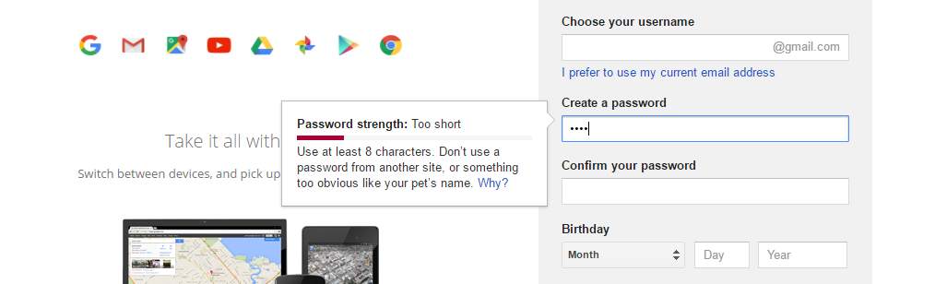

Slika 1.

1. Šta je Geštalt psihologija i kako se primenjuje na dizajn interfejsa?

**(** 6 poena)

1. **Objasnite šta je Geštalt psihologija.**
2. Navedite zakone Geštalt psihologije koje primenjujemo u dizajnu intefejsa.
3. **Objasnite Geštalt zakon na Slici 2.**



Slika 2.

5. Virtuelna realnost (VR) / (6 poena)

1. Ko je kreirao prvi Head Mounted Display (HMD)?
2. Koje su prednosti i mane HMD-a?
3. Koje tehnike vizuelizacije se koriste u VR ?